VOTRE NOM ____________ Véronique Iratçabal

VOTRE ATELIER _____Comment mieux accompagner les personnes allophones dans leur montée en compétences numériques ? Médiation numérique, illettrisme, français langue étrangère (FLE) : ressources et perspectives

Quelques mots sur la problématique que vous avez abordée : _______
_Les personnes allophones ou en situation d’illettrisme voient leurs difficultés d'usage du numérique renforcées. Il faut d’abord bien définir les publics pour mieux appréhender l’accompagnement numérique. Réfléchir et se confronter à ses propres représentations permet de s’ouvrir.
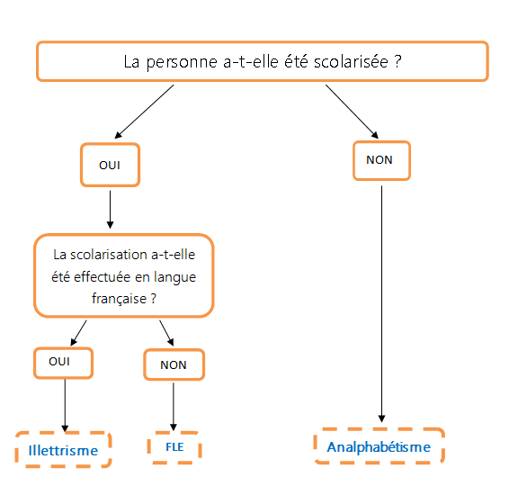

Les éléments à retenir de votre atelier : ________________________________
L’accompagnement numérique des publics éloignés du français (allophones et personnes en situation d’illettrisme) demande de nombreuses compétences humaines et techniques. L’analyse et la réflexion ne peuvent être dissociées de l’empathie. Mettre en place des ateliers exige de suivre des étapes indispensables : recueil et synthèse des besoins, identification des freins : anticiper ce qui risque de bloquer pour y apporter des solutions. Ces étapes préalables sont essentielles pour adapter le contenu aux besoins des bénéficiaires.

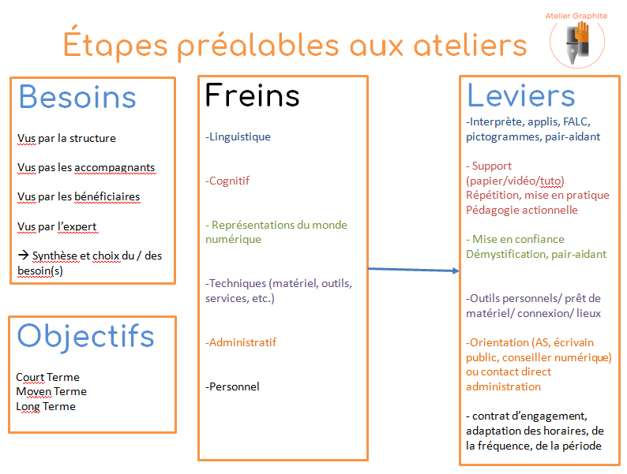

Une phrase qui a été dite à ne pas manquer (verbatim)
« Notre rôle consiste à remettre de l’humain dans le numérique »

